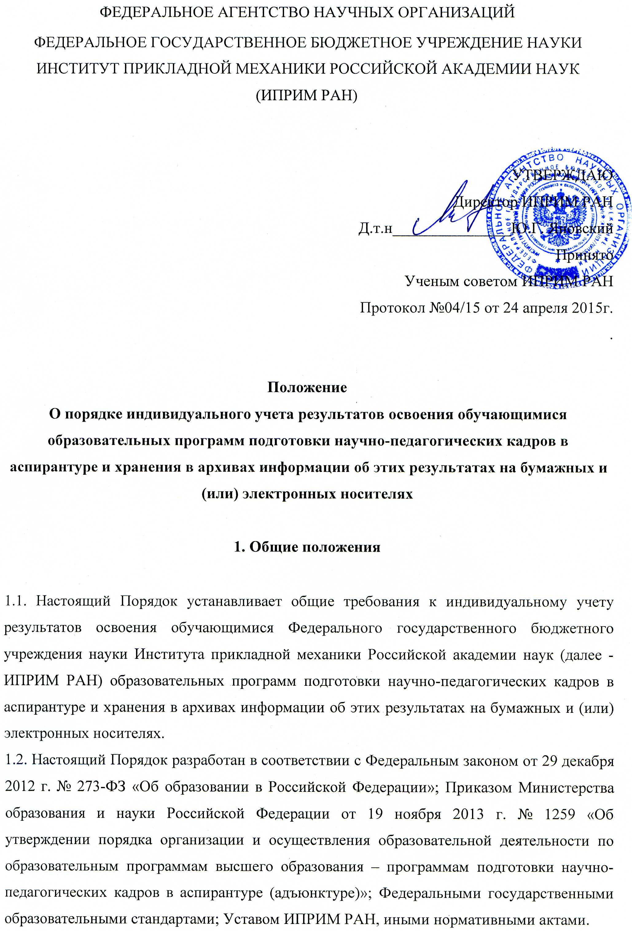
1.3. В настоящий порядок могут вноситься изменения и дополнения, утверждаемые директором ИПРИМ РАН.
1.4. Индивидуальный учет результатов освоения обучающимися образовательных программ в ИПРИМ РАН представляет собой непрерывный процесс оценки качества подготовки научно-педагогических кадров в течение всего периода обучения.
1.5. Целью индивидуального учета результатов освоения обучающимися образовательных программ является установление соответствия персональных достижений аспирантов требованиям соответствующих образовательных программ.

2. Индивидуальный учет результатов освоения
обучающимися образовательных программ

2.1. Индивидуальный учет результатов освоения образовательных программ является систематической оценкой работы обучающихся в течение всего периода обучения, которая направлена на повышение качества приобретаемых компетенций аспирантов.
2.2. ИПРИМ РАН осуществляет индивидуальный учет результатов освоения основных образовательных программ высшего образования – программ подготовки научно-педагогических кадров в аспирантуре путем текущего контроля, промежуточной и итоговой аттестации обучающихся.
2.3. Индивидуальный учет результатов освоения образовательных программ осуществляется на бумажных и (или) электронных носителях.
2.4. К бумажным носителям информации об индивидуальном учете результатов освоения образовательных программ относятся:
- протоколы сдачи вступительных экзаменов;
- протоколы сдачи кандидатских экзаменов;
- экзаменационно-зачетные ведомости;
- аттестационные листы;
- учетные карточки по практике;
- протоколы государственной итоговой аттестации;
- индивидуальные учебные планы аспирантов.
2.5. Бумажные носители информации об индивидуальном учете результатов освоения образовательных программ оформляются в соответствии с нормативными документами, в том числе в соответствии с локальными нормативными документами ИПРИМ РАН.
2.6. Ответственность за ведение личных дел аспирантов несет заведующий аспирантурой.
2.7. К электронным носителям индивидуального учета результатов освоения образовательных программ относится электронное портфолио аспиранта, которое формируется с использованием либо облачного сервиса Google-Диск, либо виртуальной обучающей среды Moodle.
2.8. Электронное портфолио ведется аспирантом самостоятельно и включает информацию об учебных и основных научных достижениях аспиранта, текущей успеваемости, промежуточной и итоговой аттестации.
2.9. Контроль за ведением электронного портфолио аспиранта осуществляет заведующий аспирантурой.

- Хранение информации о результатах освоения
образовательных программ

3.1. Бумажные носители информации об индивидуальном учете результатов освоения образовательных программ хранятся в личном деле аспиранта.
3.2. Личные дела аспирантов хранятся в течение 75 лет.
3.3. Электронные носители индивидуального учета результатов освоения образовательных программ аспирантуры хранятся до минования надобности.

